Santiago de Cali, 27 de noviembre de 2015

William Martín Chávez González-11203008

**PROYECTO FINAL SISTEMAS OPERATIVOS DISTRIBUIDOS**

En primera instancia, se tiene la configuración de Docker en la MaqServidor_CentOS7 con la imagen creada en debían del DOMJudge. Ésta nos permitirá crear los contenedores una vez le demos run. Debemos hacerlo en background para tener la posibilidad de ejecutar otros procedimientos al tiempo.

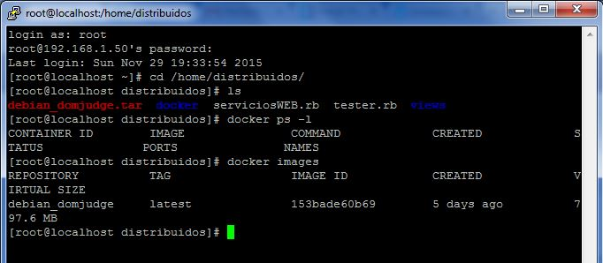

Igualmente, se debe configurar la base de datos Mysql y correrla en backgroud para que esté recibiendo solicitudes de CRUD sin perder la posibilidad de ejecutar otras operaciones en paralelo.

Crear una plataforma para la creación de entornos de jueces virtuales (DOMjudge 2015) para cursos de programación.

**Dificultades:** Solución https://www.domjudge.org/docs/admin-manual-3.html#install_config:package-install

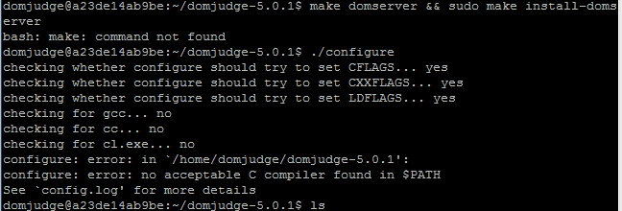

**No levanta el servicio de evaluación:** 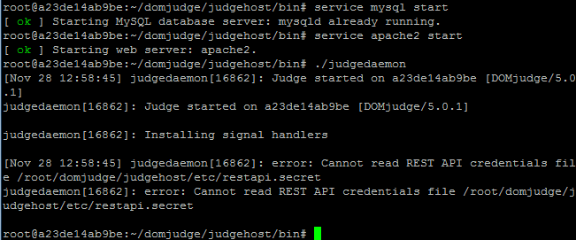

* **Solución:** <https://www.domjudge.org/snapshot/admin-manual/admin-manual-3.html#install_config:configurablescripts>: The judgehost connects to the domserver via a REST API. You need to create an account for the judgedaemons to use (this may be a shared account between all judgedaemons) with a difficult, random password and the 'judgehost' role. On each judgedaemon, create a file etc/restapi.secret containing the id, URL, username and password whitespace-separated on one line, for example:
* default http://example.edu/domjudge/api/ judgehosts MzfJYWF5agSlUfmiGEy5mgkfqU
* Multiple lines may be specified to allow a judgedaemon to work for multiple domservers. The id is used to differentiate between multiple domservers, and should be unique within therestapi.secret file.

Then start the judgedaemon: bin/judgedaemon

* **Problema derivado:** Permiso denegado para acceder al servidor.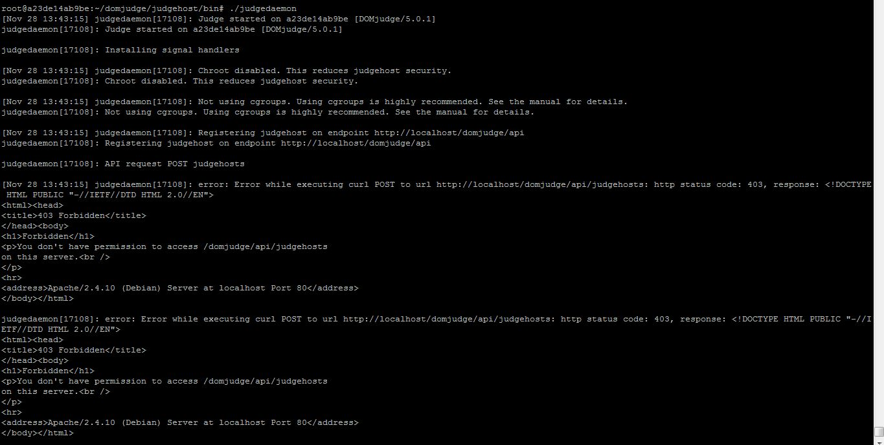

**ARQUITECTURA DEL SISTEMA: (Para una mejor vista ver archivo de imagen adjunta).**



* **Nodos de procesamiento:**
  1. **Usuario:** Son los usuarios que acceden a los servicios WEB que ofrece el servidor.
  2. **Servidor:** Encargado de ofrecer los servicios web, tiene Docker instalado, una base de datos Mysql y un módulo Administrador en Ruby para el manejo de solicitudes y peticiones WEB con Sinatra.
  3. **Debian_DOMJudgeN:** Son los N contenedores que se levantan con las n peticiones o conexiones de Usuarios que acceden al servidor.